Шаблон отчёта по лабораторной работе

Лабораторная работа №5

Виктория Андреевна Радченко

Содержание

# 1 Цель работы

Приобретение практических навыков работы в Midnight Commander. Освоение инструкций языка ассемблера mov и int.

# 2 Задание

Здесь приводится описание задания в соответствии с рекомендациями методического пособия и выданным вариантом.

# 3 Теоретическое введение

Midnight Commander (или просто mc) — это программа, которая позволяет просматривать структуру каталогов и выполнять основные операции по управлению файловой системой, т.е. mc является файловым менеджером. Midnight Commander позволяет сделать работу с файлами более удобной и наглядной.

Для активации оболочки Midnight Commander достаточно ввести в командной строке mc и нажать клавишу Enter.

В Midnight Commander используются функциональные клавиши F1 — F10 , к которым привязаны часто выполняемые операции.

Программа на языке ассемблера NASM, как правило, состоит из трёх секций: секция кода программы (SECTION .text), секция инициированных (известных во время компиляции) данных (SECTION .data) и секция неинициализированных данных (тех, под которые во время компиляции только отводится память,а значение присваивается в ходе выполнения программы) (SECTION .bss).

# 4 Выполнение лабораторной работы

1. Открываем Midnight Commander, затем переходим в каталог ~/work/arch-pc созданный при выполнении лабораторной работы №5. С помощью функциональной клавиши F7 создаём папку lab06 и переходим в созданный каталог.

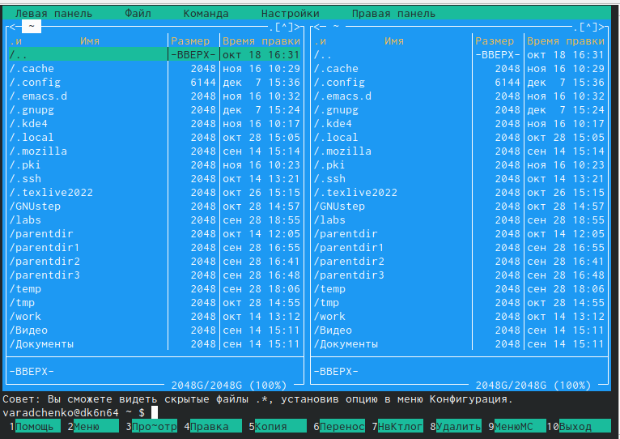

1. Пользуясь строкой ввода и командой touch создадим файл lab6-1.asm.

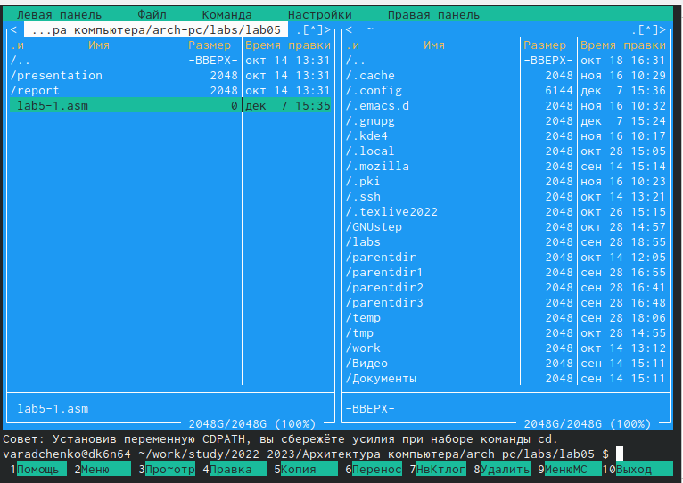

1. C помощью функциональной клавиши F4 открываем файл lab6-1.asm для редактирования во встроенном редакторе. Как правило в качестве встроенного редактора Midnight Commander используется редакторы nano.

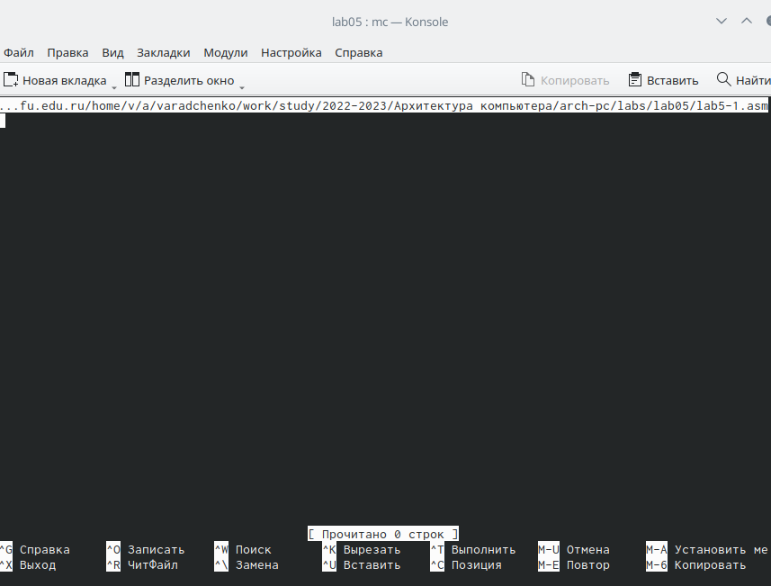

1. Введём текст программы из листинга 6.1 (можно без комментариев), сохраним изменения и закроем файл, используя клавиши ctrl + x + y.

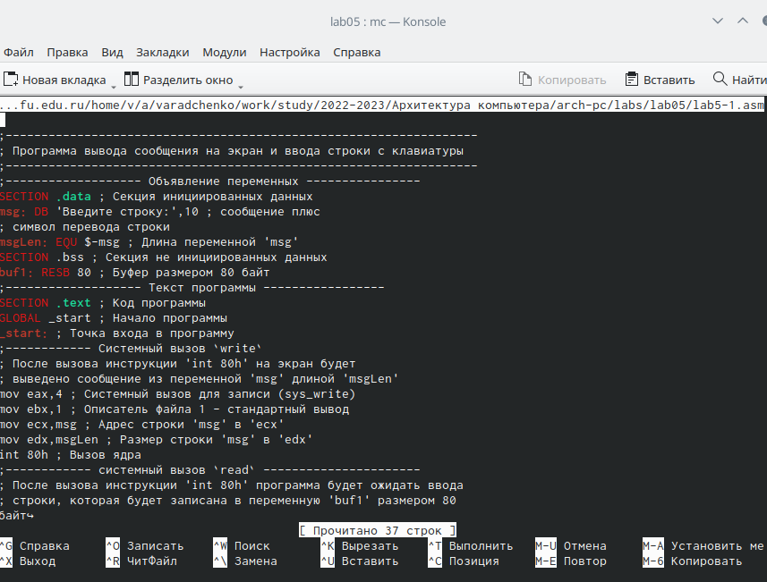

1. С помощью функциональной клавиши F3 открем файл lab6-1.asm для просмотра. Убедимся, что файл содержит текст программы.
2. Оттранслируем текст программы lab6-1.asm в объектный файл. Выполним компоновку объектного файла и запустите получившийся исполняемый файл. Программа выводит строку 'Введите строку:' и ожидает ввода с клавиатуры. 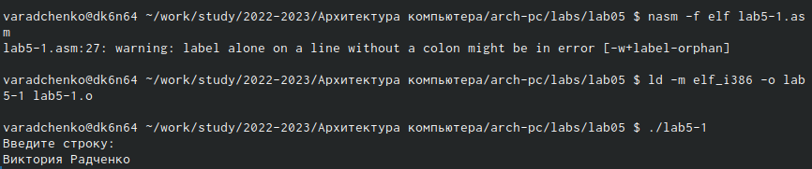На запрос введите Ваши ФИО.
3. Скачаем файл in_out.asm со страницы курса в ТУИС.

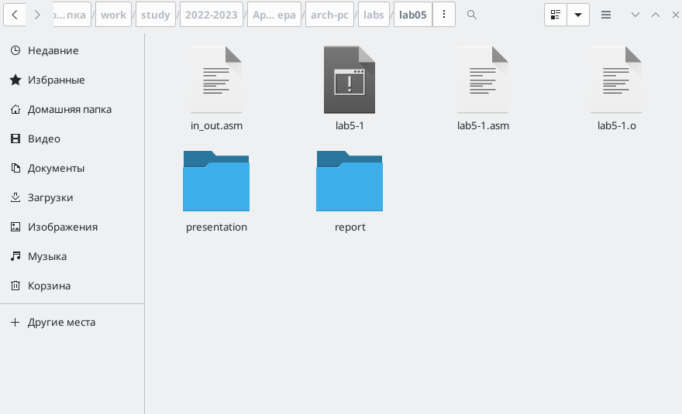

1. Подключаемый файл in_out.asm должен лежать в том же каталоге, что и файл с программой, в которой он используется.

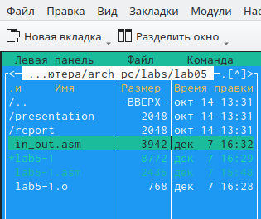

1. С помощью функциональной клавиши F6 создаем копию файла lab6- 1.asm с именем lab6-2.asm. Выделим файл lab6-1.asm, нажмём клавишу F6, введём имя файла lab6-2.asm и нажмём клавишу Enter.

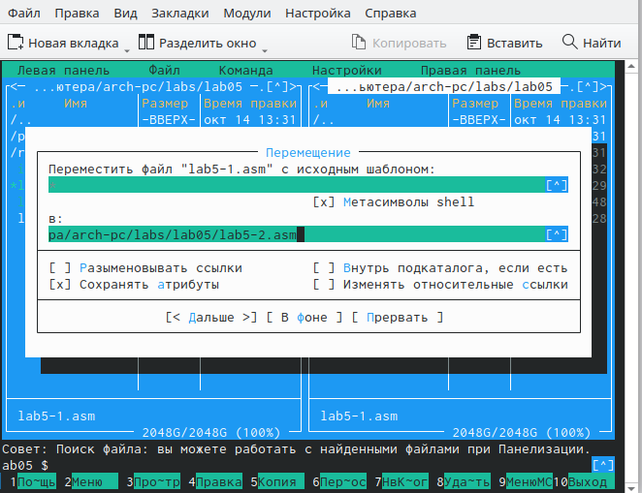

1. Исправим текст программы в файле lab6-2.asm с использование подпрограмм из внешнего файла in_out.asm в соответствии с листингом 6.2.Создадим исполняемый файл и проверим и его работу.

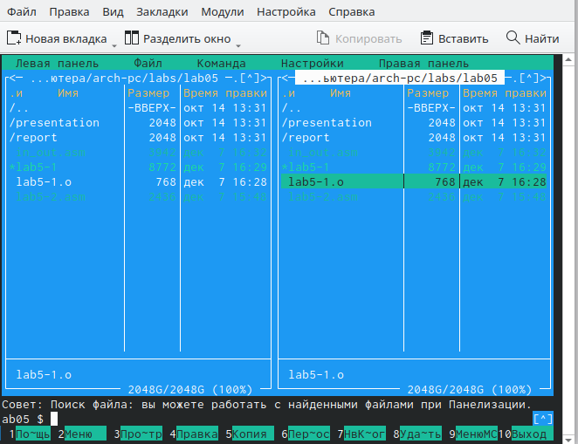

1. В файле lab6-2.asm заменим подпрограмму sprintLF на sprint. Создадим исполняемый файл и проверим его работу.

# 5 Выводы

В ходе проделанной работы я научилась работать с текстовым редактором nano, поработала с программой Midnight Commander. С помощью имеющихся навыков я оформила отчёты в форматах word, pdf, md.